Пәні :физика Күні: 15.11.2014ж Сынып: 9 С.Жұмабекова
Сабақ тақырыбы | Импульстің сақталу заңы. Реактивті қозғалыстар.
Мақсаты | Реактивті қозғалыс туралы жан-жақты түсінік беру. Ғылымға қызығушылығын арттыру.  1. Физика пәніне деген қызығушылығын арттыру. Физикадан алған білімдерін сабақтан тыс тапсырмалар беру арқылы тереңдету, жинақтау, жүйелеу, қорытындылау.  2. Оқушылардың ой-өрісін кеңітіп, шығармашылық қабілетін дамыту. Оқушыларды алғырлыққа, тапқырлыққа, батылдыққа тәрбиелеу.  3. Шығармашылық қабілеті дамыған, елін, жерін сүйетін жеке тұлға тәрбиелеу.
Негізгі идея | Оқушылардың ой-өрісін кеңітіп, шығармашылық қабілетін дамыту
Күтілетін нәтиже | Сабақтан алған білімдерін өмірде қолдана білу
Оқыту формасы | Топпен жұмыс, жеке жұмыс, диалог әдісі, АКТ
Ресурс | Электронды оқулық, слайдтар, интербелсенді тақта, интернеттен алынған материалдар
Сілтеме: | 9 сыныпқа арналған электронды оқулық, оқулық.
Сабақ барысы
Мұғалім әрекеті |  | Уақыт (мин) | Оқушы әрекеті
Ұйымдастыру  (сәлемдесу, топтастыру, сабақ тақырыбына көшу) бүгінгі сабақтың жоспарымен таныстырады  Үй тапсырмасын сұрау  І топқа  - Дене импульсі дегеніміз не? Ол қандай шама?  - Импульс қалай бағытталған?  ІІ топқа  - Дене импульсінің өзгерісі қандай шамаға байланысты?  - Күш импульсі мен дене импульсінің арасында қандай байланыс бар? Тақтаға екі топтан екі оқушы шығарып есептер шығарылады.  Жаңа сабақ  І топқа «Импульстьің сақталу заңы »  ІІ топқа «Реактивті қозғалыс»  Тақырыпты қорытындылап слайдтар арқылы көрсетіледі. |  | 1 мин  10мин  12мин | Мұғаліммен амандасады топ болып үй тапсырмасына баяндауға дайындалады. Қарсы топ сұрақтар қоюға болады. Тақтаға екі топтан екі оқушы шығады есептер шығарады.  Есеп: 1. Массасы 3 кг доңғалақ горизонталь бетпен сырғанаусыз 5 м/с жылдамдықпен домалап келеді. Доңғалақтың импульсін табыңыз.  Есеп:36 км/сағ жылдамдықпен қозғалып келе жатқан массасы 10т жүк таситын автомобильдің жылдамдығы 25м/с, ал массасы 1т-ға тең. Жеңіл автомобильдің импульстері қандай?  Топ мүшелері бірігіп тақырыпты оқып бір-біріне түсіндіру арқылы плакатқа тақырыпты бейнелеп постер арқылы қорғайды.  Бағалау критерийлері:  - өз ойын жеткізе білуі  - физикалық тілде сөйлеуі  - өмірмен байланыстыра алуы. Қарсы топ мүшелері бағалайды.
Тапсырмалар есептер шығару  1.Массасы 160г шайбаның импульсі массасы 8г, 600м/с жылдамдықпен ұшып келе жатқан оқтьың импульсіне тең болу үшін, шайба қандай жылдамдықпен ұшуы керек?  2.Массасы 20кг , тыныш тұрған арбаның үстінде массасы 60кг адам тұр. Егер адам арбаның үстінде , арбамен салыстырғанда 1м/с жылдамдықпен жүре бастаса, арба жермен салыстырғанда қандай жылдамдықпен қозғалады?  Әрбір жұмыс жасаған оқушына бағалап отырамын. |  | 8 мин | Топ мүшелері бірігіп шығарып бір оқушыны тақтаға шығарады.,
Не білдік?  Әр топқа дайындалған сұрақтар арқылы топ оқушылары жауап береді. |  | 5 мин | Берілген тапсырмаларды ынтамен жылдам орындап шығады,
Сергіту сәті  Казіргі кездегі реактивті зымырандарға  Циолковский – Королев – Гагарин - Әубәкіров - Мұсабаев |  | 2 мин | Өз ойларын жеткізеді.
Қорытындылау. Тест тапсырмасын орындайды |  | 5мин | Оқушылар нәтижесін жауабымен тексереді өздерін бағалайды  10- «5»  9-8- «4»  7-6- «3»
Бағалау.  Өзара топпен бағалау |  | 2 мин | Өзара бағалайды, өздерінің жұмыстарымен салыстырады. Бүгінгі сабақтан алған әсірлерін рефлексия арқылы қорытындылайды  Мен осы тақырыпты......  Мен тапсырманы.....  Алдағы уақытта....
Ү/т § 20,21 тақырып ты оқып келу. |  |  | Қосымша тапсырма:  «Реактивті қозғалыс » туралы қызықты мағлұматтарды жинақтайды, интернеттен ізденеді.

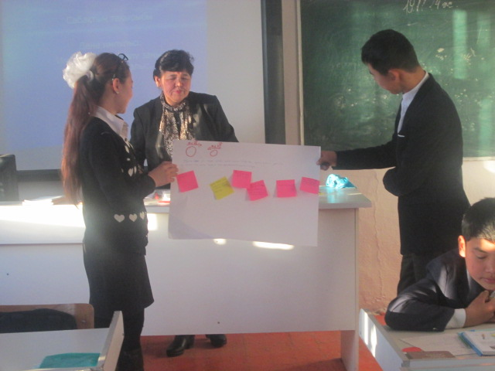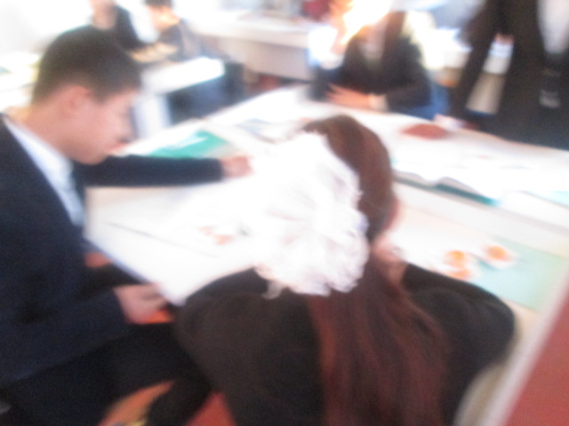

О Қ Ы Т У Н Ә Т И Ж Е С І :
Не сәтті болды? | Не сәтсіз болды? | Нені өзгертіп дамытар едім?
- сабақтың сәтті өткенін және оқушылардың сабаққа белсенді араласқанын қалай білемін?  - оқушылар сабақ соңында нені білді? | - оқыту барысында кездескен қиындықтар қандай болды?  - сыныптағы ынтасы төмен және белсенді оқушылар үшін не істеймін? | - Оқыту талаптарын қалай орындаймын?  - Оқушыларға келесіде қандай жұмыс ұсынамын?

Есеп 4км/сағ жылдамдықпен жүріп келе жатқан массасы 40кг адамның импульсі қандай?

І топқа
- Дене импульсі дегеніміз не? Ол қандай шама?
- Импульс қалай бағытталған?
ІІ топқа
- Дене импульсінің өзгерісі қандай шамаға байланысты?
- Күш импульсі мен дене импульсінің арасында қандай байланыс бар? Тақтаға екі топтан екі оқушы шығарып есептер шығарылады.
- Мен осы тақырыпты......
- Мен тапсырманы.....
- Алдағы уақытта....
- 1. Массасы 3 кг доңғалақ горизонталь бетпен сырғанаусыз 5 м/с жылдамдықпен домалап келеді. Доңғалақтың импульсін табыңыз.
- Есеп:36 км/сағ жылдамдықпен қозғалып келе жатқан массасы 10т жүк таситын автомобильдің жылдамдығы 25м/с, ал массасы 1т-ға тең. Жеңіл автомобильдің импульстері қандай?
- 1.Массасы 160г шайбаның импульсі массасы 8г, 600м/с жылдамдықпен ұшып келе жатқан оқтьың импульсіне тең болу үшін, шайба қандай жылдамдықпен ұшуы керек?
- 2.Массасы 20кг , тыныш тұрған арбаның үстінде массасы 60кг адам тұр. Егер адам арбаның үстінде , арбамен салыстырғанда 1м/с жылдамдықпен жүре бастаса, арба жермен салыстырғанда қандай жылдамдықпен қозғалады?

І топқа
1.Дене импульсі дегеніміз не? Ол қандай шама?
2. Импульс қалай бағытталған?

ІІ топқа
1.Дене импульсінің өзгерісі қандай шамаға байланысты?
2. Күш импульсі мен дене импульсінің арасында қандай байланыс бар?

Массасы 3 кг доңғалақ горизонталь бетпен сырғанаусыз 5 м/с жылдамдықпен домалап келеді. Доңғалақтың импульсін табыңыз.

36 км/сағ жылдамдықпен қозғалып келе жатқан массасы 10т жүк таситын автомобильдің жылдамдығы 25м/с, ал массасы 1т-ға тең. Жеңіл автомобильдің импульстері қандай?

Массасы 160г шайбаның импульсі массасы 8г, 600м/с жылдамдықпен ұшып келе жатқан оқтьың импульсіне тең болу үшін, шайба қандай жылдамдықпен ұшуы керек?

Массасы 20кг , тыныш тұрған арбаның үстінде массасы 60кг адам тұр. Егер адам арбаның үстінде , арбамен салыстырғанда 1м/с жылдамдықпен жүре бастаса, арба жермен салыстырғанда қандай жылдамдықпен қозғалады?

